**Máte doma muzejní kousek?   
Věnujte jej Národnímu technickému muzeu i v roce 2023**

**I v tomto roce soutěžíme**

**V rámci úspěšné oboustranně přínosné mnohaleté spolupráce s kolektivním systémem ELEKTROWIN jsme se rozhodli i v roce 2023 spustit soutěž „Máte doma muzejní kousek?“. Soutěž s celorepublikovou působností pomůže rozšířit informaci o možnosti nabídnout svůj vysloužilý spotřebič do sbírek Národního technického muzea. I v letošním roce bude trvání soutěže rozloženo do zbytku stávajícího roku.**

**Dárci mohou vyhrát**

Soutěž je vyhlášena od 3. 4. 2023 a opět jsou stanoveny tři termíny vyhodnocení jednotlivých etap, a to 30. 6., 30. 9. a 31. 12. 2023. Došlé nabídky jsou vyhodnocovány s větším časovým odstupem, po uplynutí vytčeného celku. V každé etapě vybere kurátor 5 spotřebičů s nejvýznamnějším přínosem pro sbírky NTM. Majitelé těchto spotřebičů získají po předání spotřebiče do sbírek NTM od ELEKTROWINU poukázku na nákup spotřebního zboží v hodnotě 500,- Kč. Za každý spotřebič zařaditelný do sbírek NTM získá jeho majitel na základě uzavřené darovací smlouvy také dvě čestné vstupenky do muzea pro dvě osoby s roční platností. Navíc do konce ledna 2024 bude kurátorem NTM vybrán nejpřínosnější spotřebič tzv. „Nej“ muzejní kousek roku, který byl v rámci proběhlé soutěže zařazen do sbírek a jeho majitel získá od ELEKTROWINU poukázku na nákup spotřebního zboží v hodnotě 5 000 Kč.

**Jak soutěžit**

Pokud i vy máte doma starý domácí spotřebič a rádi byste jej věnovali muzeu, stačí udělat pár jednoduchých věcí. Vyfoťte jej, doplňte jeho popis – odhadované stáří, stav, dochované příslušenství, případně další informace (manuál, návod, prodejní doklad apod.) a zašlete e-mailem na adresu [muzejni.kousek@elektrowin.cz](mailto:muzejni.kousek@elektrowin.cz).

**Inspirace z minulých ročníků**

Pro inspiraci možným soutěžícím může sloužit, pro muzejníky ideální případ, v minulých ročnících získaný vysavač s prodejním názvem Elektrostar z roku 1931, který se dochoval s kompletním příslušenstvím v původním dřevěném kufříku s kupní dokumentací. Za raritní záležitost získanou také v rámci soutěže považujeme elektrickou vařenku výroby Romo Fulnek z druhé poloviny 50. let 20. století, která se dochovala jako původní vybavení bytového domu v Trutnově. Kurátorka soutěže a sbírky Technika v domácnosti Lucie Střechová dodává, že „*tak, jak vyplývá z prezentovaných příkladů, šance pro zapsání nabízeného předmětu do sbírek zvyšuje jeho kompletnost, a to i v podobě dochovaných originálních obalů, návodů a účtenek dokládající místo a rok jejich koupě*. *Budeme se tedy těšit, jaké další příběhy budou vyprávět nově darované předměty v letošním roce.“*

Další informace o pravidlech a zprávy o průběhu soutěže naleznete na našich facebookových a webových stránkách – [www.ntm.cz](http://www.ntm.cz), [www.elektrowin.cz](http://www.elektrowin.cz) nebo na specializovaném webu našich výběrových programů – [www.muzejnirecyklace.cz](http://www.muzejnirecyklace.cz).

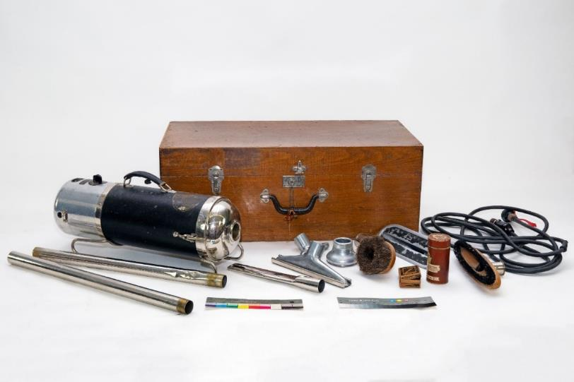

*Vysavač Elektrostar s příslušenstvím z roku 1931, prodávaný v Elektro domě v Praze na Václavském náměstí.*



*Návod vařenky Romo Fulnek, kombinovaného spotřebiče, který disponoval elektrickou plotýnkou a nádobou s různými nástavci, v které se dalo vařit i péct.*

**Tisková zpráva 27.3. 2023**

Bc. Jan Duda  
*Vedoucí oddělení PR a práce s veřejností  
E-mail: jan.duda@ntm.cz  
Mob: +420 770 121 917  
Národní technické muzeum  
Kostelní 42, 170 00 Praha 7*